Муниципального казенное дошкольное образовательное учреждение города Новосибирска
"Детский сад № 272 комбинированного вида"

Развлечение для детей на 23 февраля.

«Будущие защитники-наши мальчишки!».

Выполнил:

воспитатель

первой

квалификационной

категории

Буримова Е.С.

Город Новосибирск 2019

Образовательные области:
«Социально-коммуникативное развитие»:
1) Познакомить детей с праздником, посвящённым Дню Защитника Отечества (23 февраля).
2) Формировать первичные гендерные представления (воспитывать в мальчиках стремления быть сильными, смелыми, стать защитниками Родины).
3) Воспитывать любовь к Родине.
4) Развивать свободное общение с взрослыми и детьми.
5) Расширять и активизировать словарный запас детей (Защитник, Родина, сильный, смелый).
«Художественно-эстетическое развитие» (аппликация кораблик):
1) Закреплять умения вырезания геометрических фигур по контуру.
2) Учить детей предварительно выкладывать (в определённой последовательности) готовые детали разной формы, величины, цвета и наклеивать их.
3) Закреплять умение аккуратно пользоваться клеем: намазывать его кисточкой тонким слоем на обратную сторону наклеиваемой фигуры (на специально приготовленной клеёнке); прикладывать стороной, намазанной клеем, к листу бумаги и плотно прижимать салфеткой.
4) Формировать навыки аккуратной работы.
5) Вызывать у детей радость от полученного изображения.

«Физическое развитие»:
1) Формировать начальное представление о здоровом образе жизни.

Цели: создать радостную атмосферу праздника; воспитывать чувство товарищества; развивать силу, ловкость и целеустремленность.

Ход развлечения
Дети под марш заходят в зал.
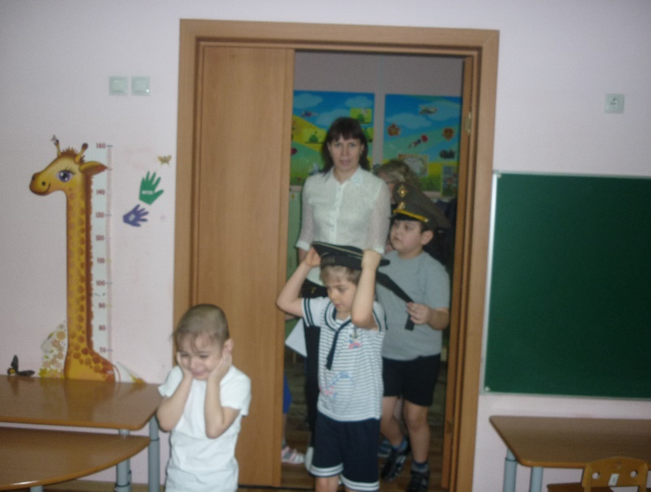

Ведущий:
Праздник есть у нас один.
Это праздник – день мужчин.
Сегодня мы собрались, чтобы поздравить наших мальчиков с Днем защитника Отечества! Хотим пожелать им всегда быть смелыми, сильными, добрыми и справедливыми. Наши мальчики еще маленькие, но они уже стараются быть похожими в поступках, в делах на своих пап. Поэтому сегодня мы хотим провести нашу праздничную встречу весело и задорно.
Дорогие наши мальчики «Примите наши поздравления!»
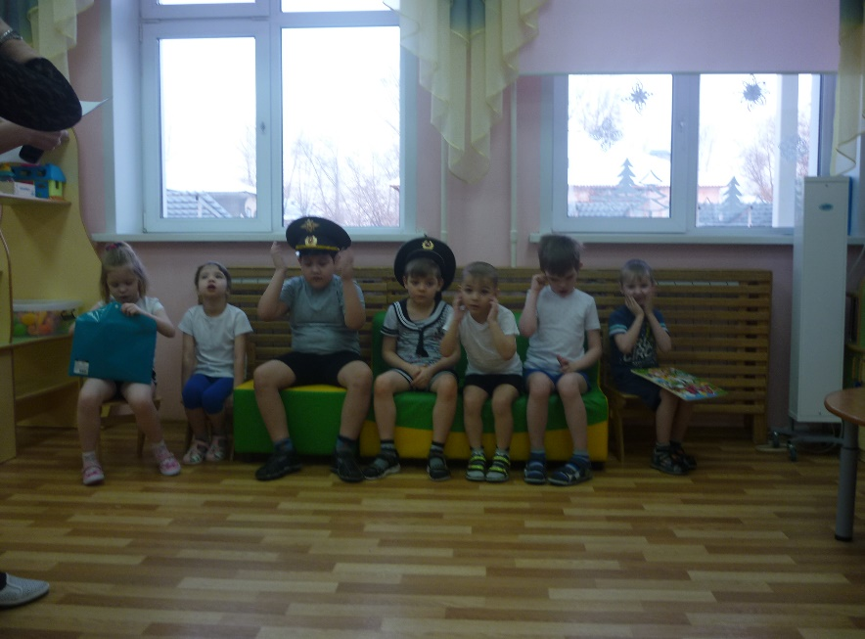
1. Наши юные мужчины,
Мы поздравить вас спешим.
Пожелать хотим здоровья,
Дружбы крепкой, много сил.
2. С праздником, мальчишки,
Серьезным и мужским —
Защитников отечества
Поздравить мы хотим.
Показ слайдов:
Праздник 23 февраля.
Ведущий:
День Защитника Отечества
Знает каждый гражданин.
Чтобы сильными расти,
Чтобы в армию пойти,
Объясняю по порядку
Начинаем все зарядку.
Танец «Веселая зарядка».

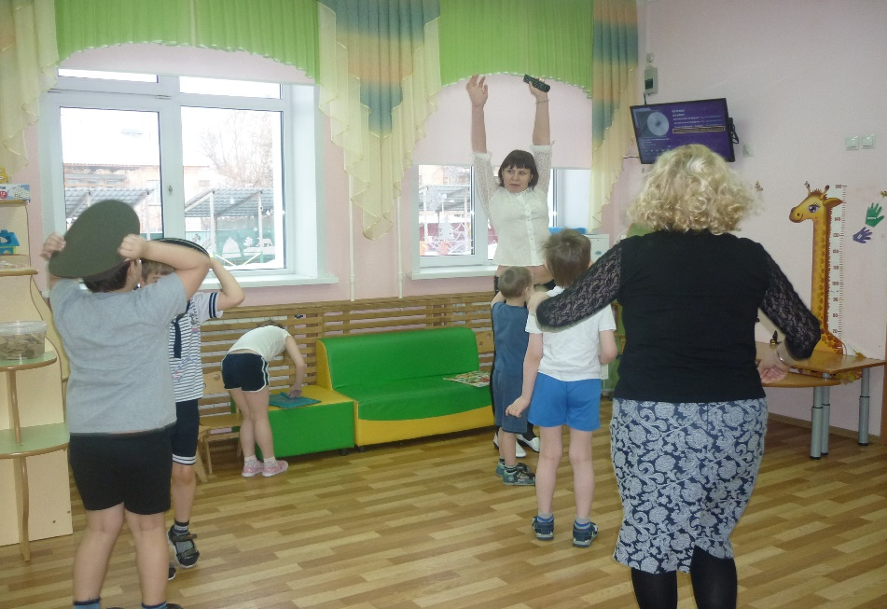

Пальчиковая гимнастика
Солдаты:
Мы солдаты, мы солдаты, бодрым шагом мы идем.
(Пальцы бодро «Маршируют» по столу.)
В нашу армию, ребята, просто так не попадешь.
(Пальцы сжаты в кулак, указательный вверх и покачивается влево-вправо.)
Нужно быть умелыми, сильными и смелыми.
(Ладонь вверх, пальцы растопырены, сжимаются и разжимаются.)
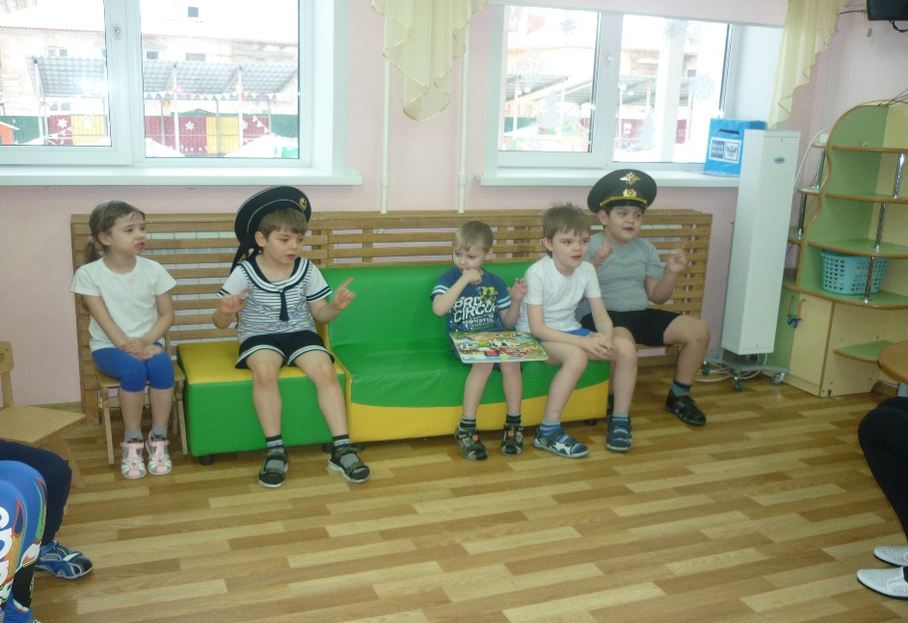

Ведущий: Сегодня здесь, в этом зале
Мы веселье и спорт совместим.
Мы этот славный праздник с вами.
Прекрасным играм посвятим.
Ведущая: А сейчас мы предлагаем поиграть в игру «Да или нет!»
Задания для детей
1. Наша армия сильна? – Да!
2. Охраняет мир она? – Да!
3. Мальчишки в армию пойдут? – Да!
4. Девочек с собой возьмут? – Нет
5. У Буратино длинный нос? – Да!
6. На корабле он был матрос? – Нет!
7. Лежит лётчик на границе? – Нет!
8. Он летает выше птицы? – Да!
9. Сегодня праздник отмечаем? – Да!
10. Мам, девчонок поздравляем? – Нет!
11. Мир важней всего на свете?- Да!
12. Знают это даже дети? – Да!
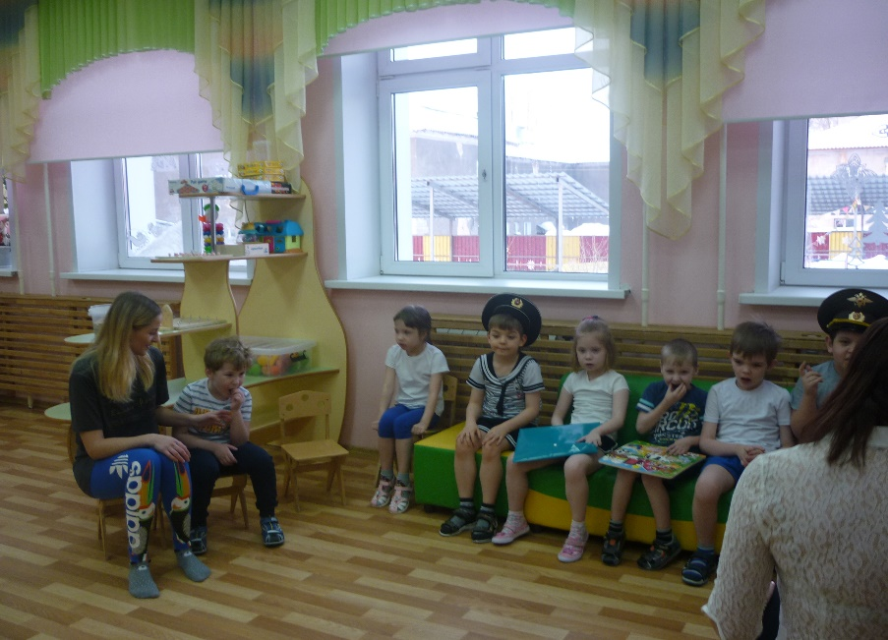

Ведущая: ребята, какие вы молодцы!
Сейчас мы проверим какие же наши мальчишки ловкие и смелые. Предлагаю всем мальчикам поделится на две команды.
Быстроту свою и ловкость проявите
И болельщиков вы наших удивите.
Приступаем к состязаниям.
1. «Перебраться по кочкам»
(на полу лежат квадраты-кочки, а играющие должны быстро пройти по ним и вернуться).
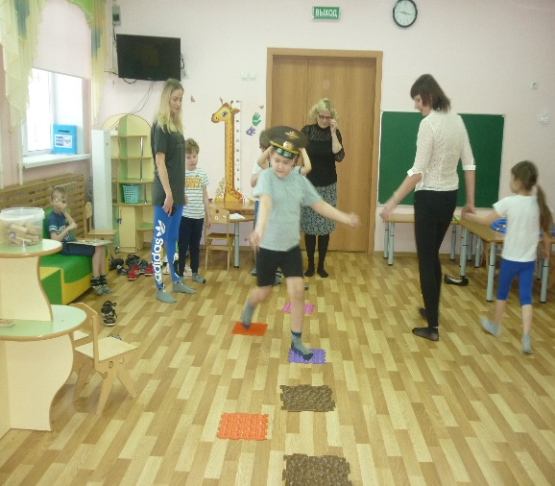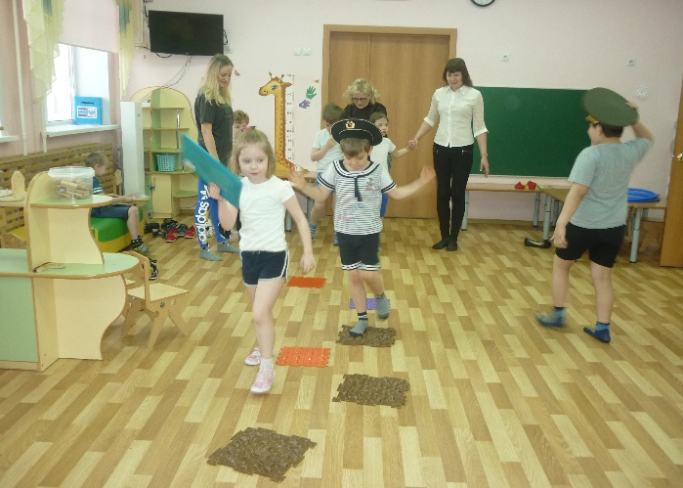

2. «Меткие стрелки»
Вы мешочки в цель кидайте,
Свою ловкость развивайте!
(дети кидают песочные мешочки в обруч)
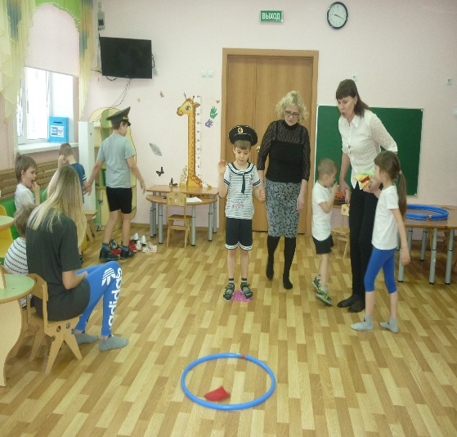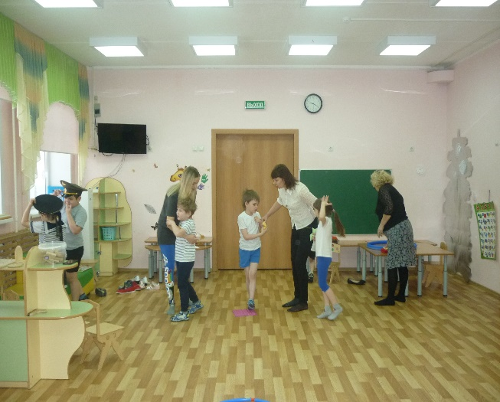

Ведущий. Солдату надо многое знать и уметь. Ведь иногда эти машины ломаются, приходится солдату чинить их самому. У нас тоже сломались военные машины. Почините их, дети.
3. Конкурс "Собери танк и самолёт"
Дети подходят к столам, на которых лежат конверты с пазлами. ( Собрать разрезную картинку на военную тематику.)
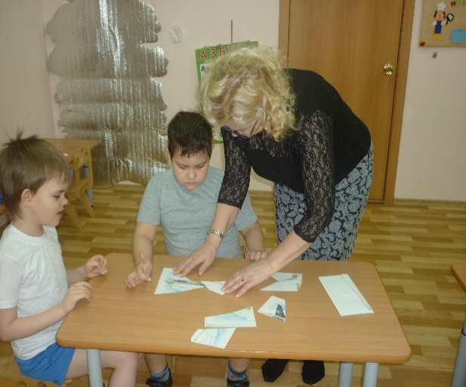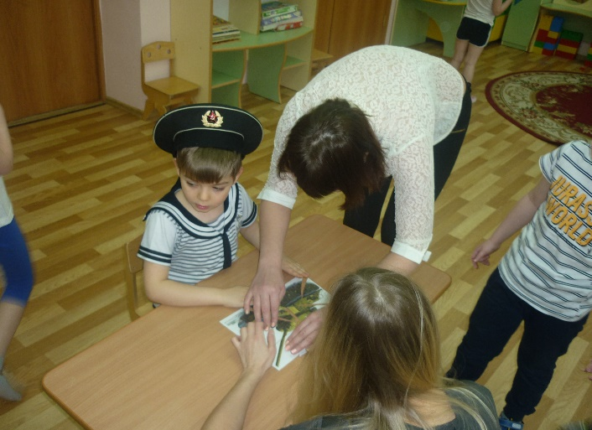
Ведущий. Конечно же, солдаты должны быть ещё и быстрыми, и ловкими. А наши защитники обладают такими качествами? Это мы и проверим в конкурсе.

4. Конкурс «Смотай якорь». Два участника на скорость сматывают верёвку с якорем.
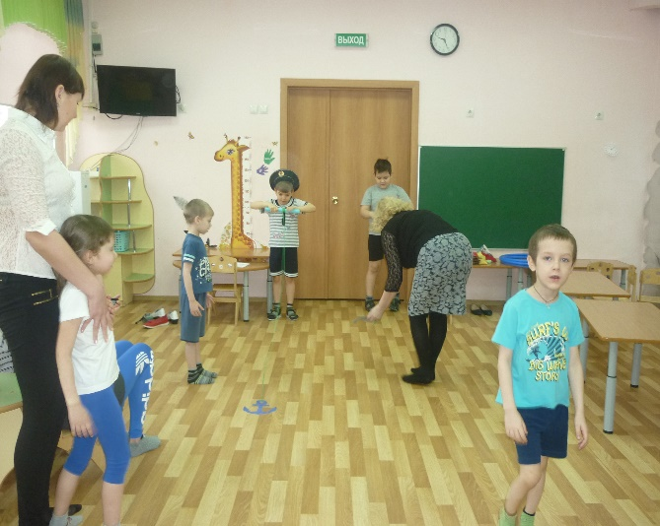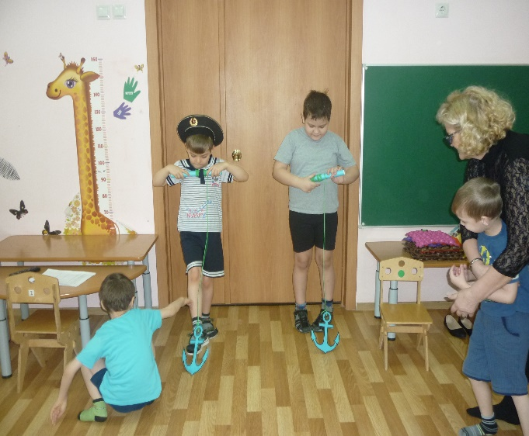
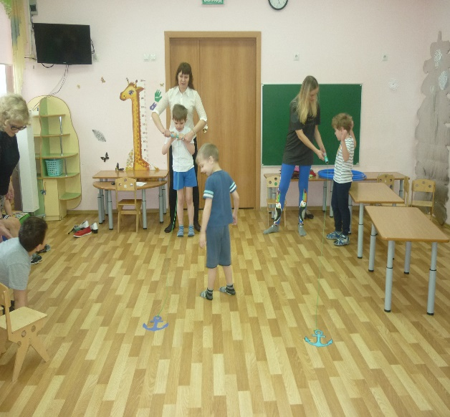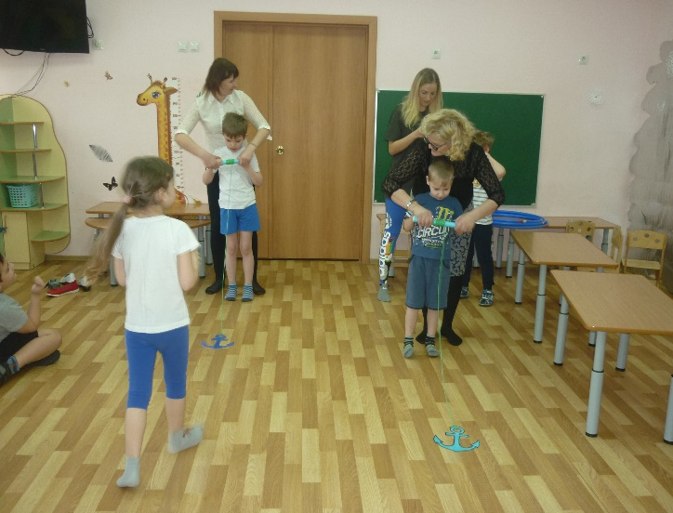
Мы лётчиками смелыми Быстрее стать хотим.
В российских самолётах В небо полетим.
Не преградят дорогу нам Седые облака.
Мечтаем лётчиками стать,
Хоть ходим в сад пока.
5. Игра «Лётчики на аэродром!».
Участвуют все дети. Дети садятся у боковой стены на правое колено – это аэродром. Руки согнуты в локтях, на уровне груди. Под музыку дети медленно заводят моторы, поднимаются на ноги, раскрывают прямые руки в стороны, изображая крылья самолётов, и легко бегают в одном направлении по залу. По окончании музыки самолёты возвращаются на аэродром, опускаются на правое колено. Игра повторяется 2 раза.
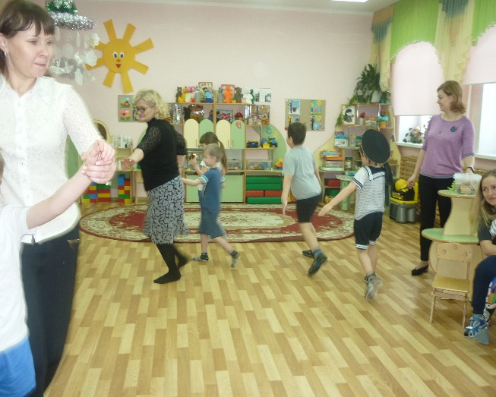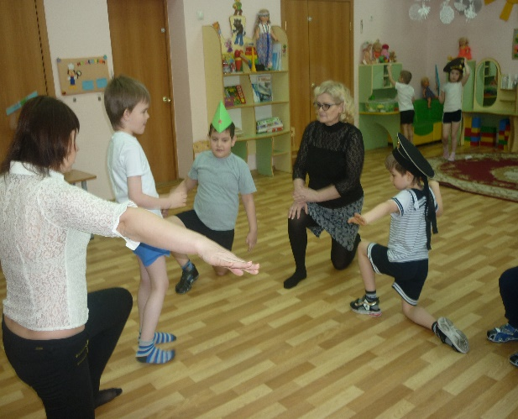
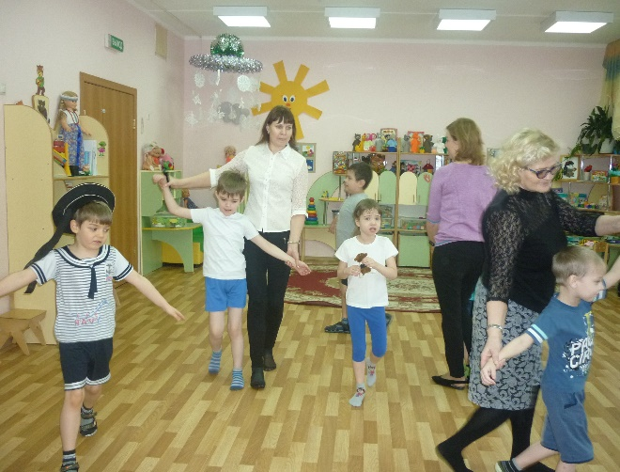

А теперь предлагаю сделать подарок, нашим папам или дедушкам аппликацию кораблик.

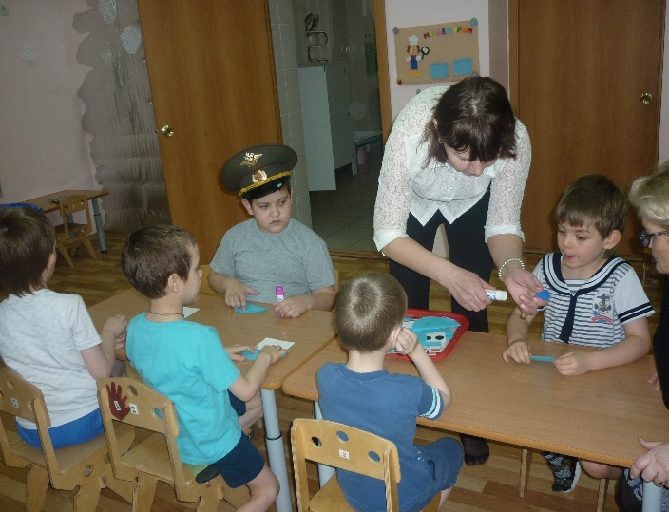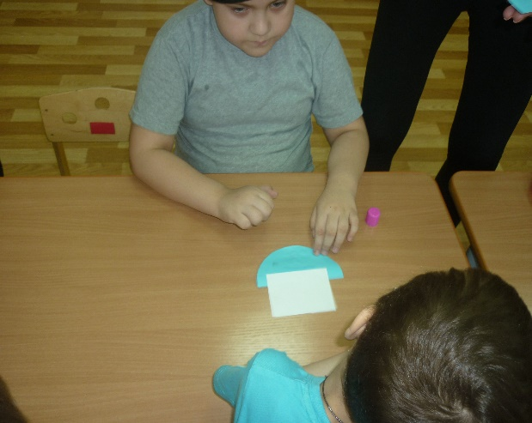
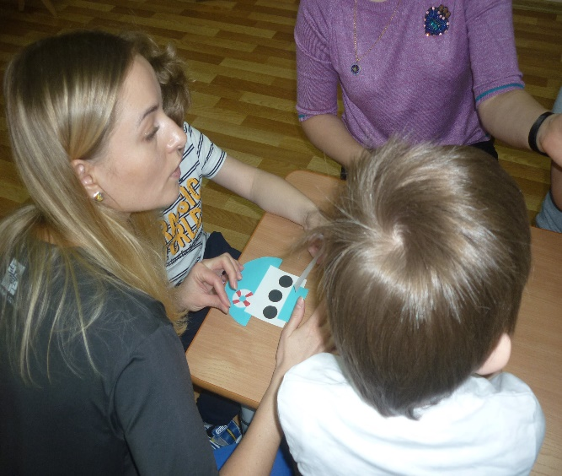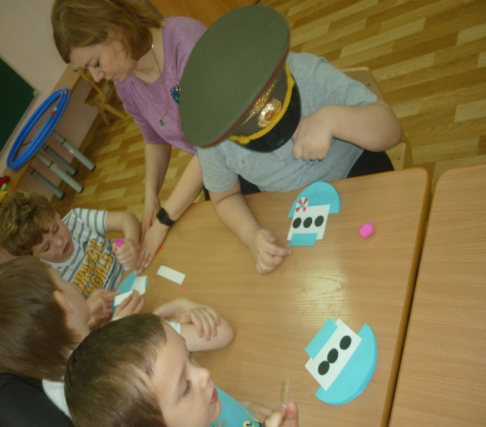
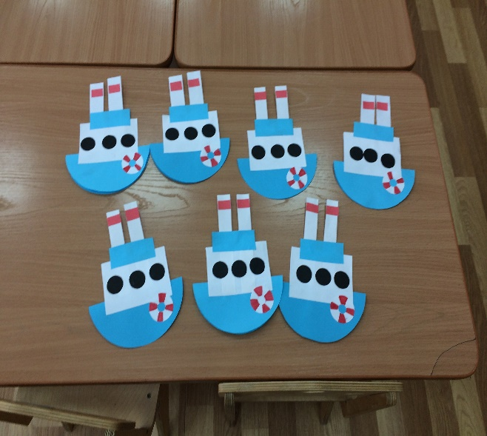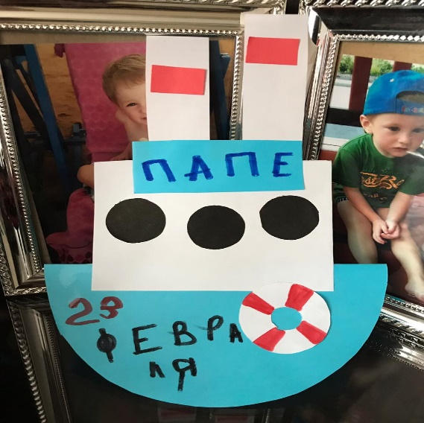

Вот подходит к завершению наше праздничное развлечение.
Отдохнули мы на славу,
победили все по праву.
Мы смело награждаем всех мальчишек памятными медалями.
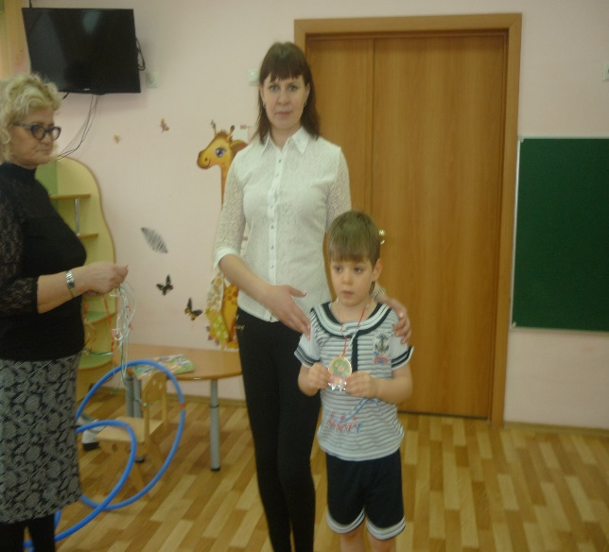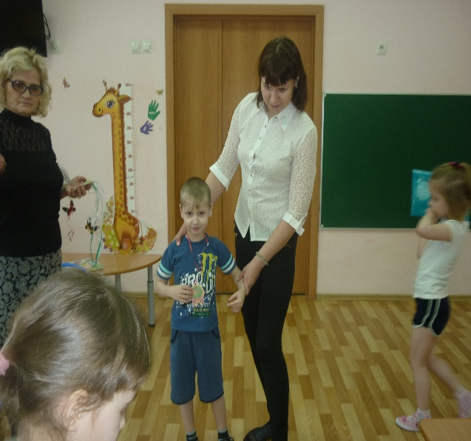

Молодцы! Спасибо всем. Сразу видно, что ловкости и сноровки всем хватает.

